1.浏览器设置

1.1打开IE浏览器，输入地址：http://crm.tianans.com
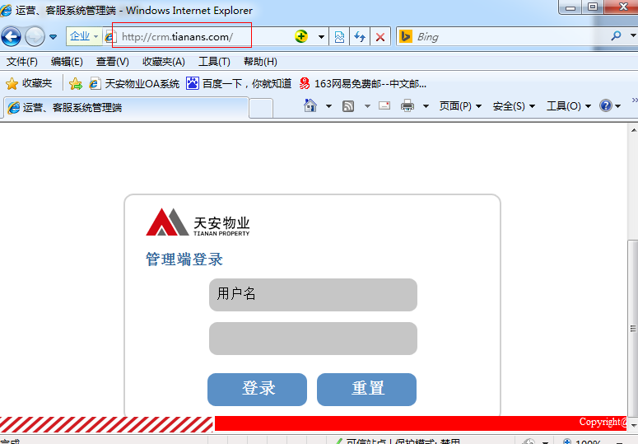

1.2取消浏览器弹出框阻止程序，操作如下图示
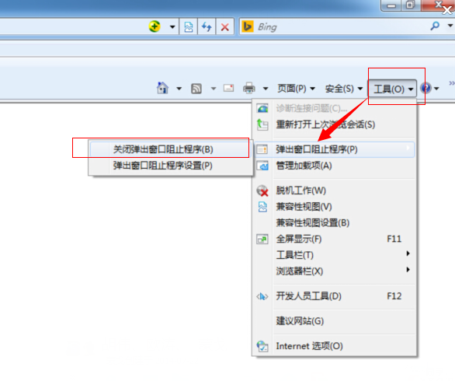

1.3在浏览器中的【工具】菜单下添加信任站点，如下图示：
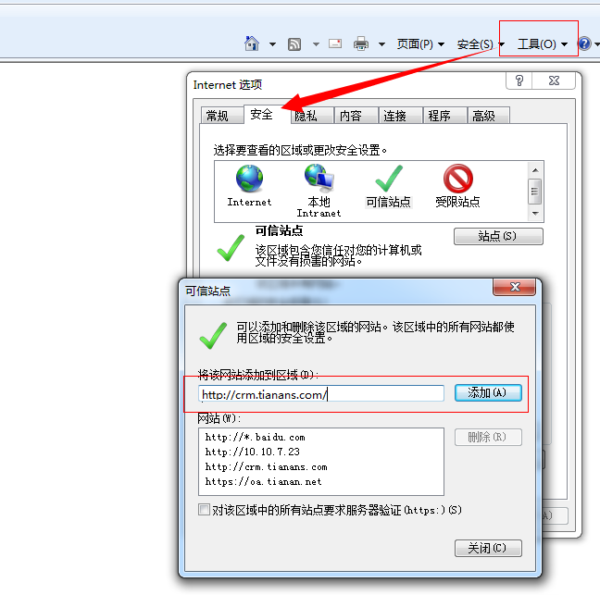

2.首页说明
系统在1280*768以上分辨率使用
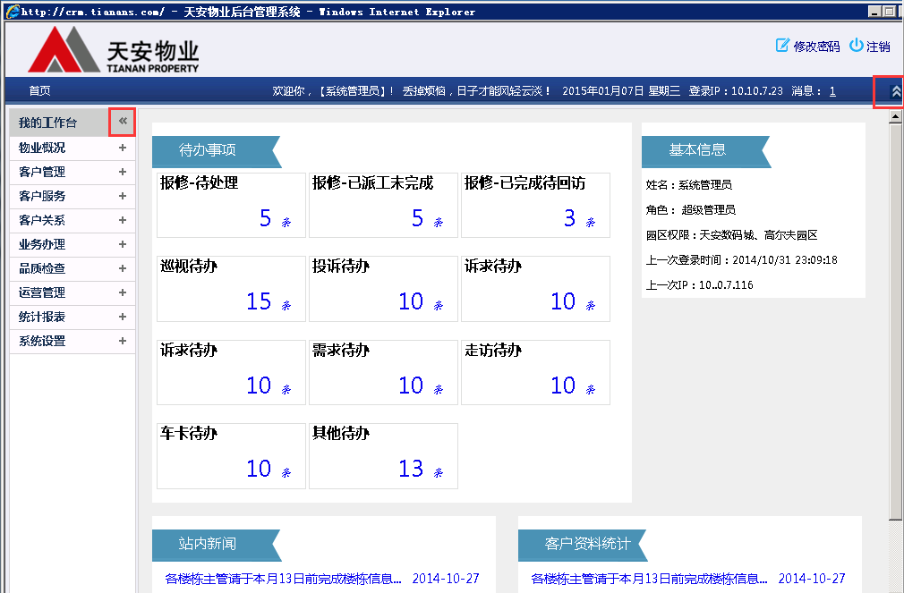

3.物业概况

3.1 项目概况
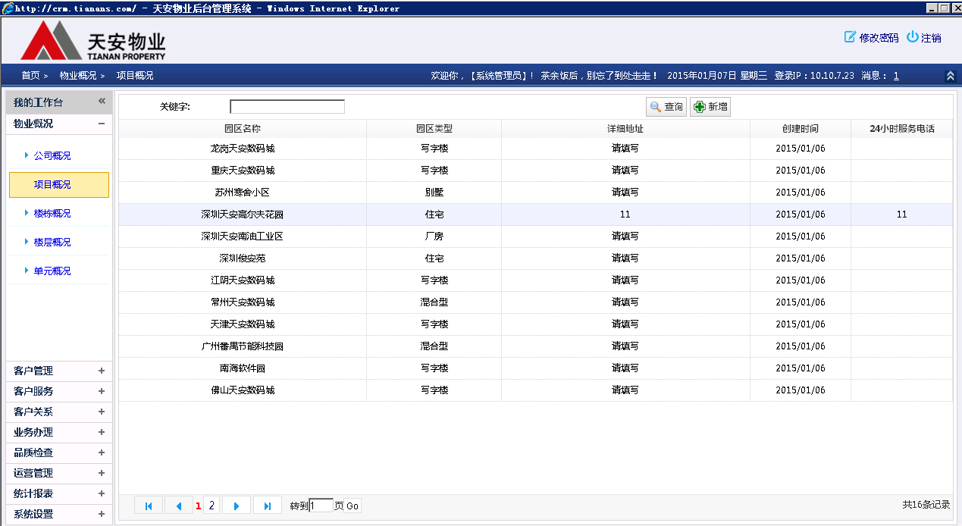

项目信息已初始化到系统中，请相关人员完善项目信息：

操作：双击相应项目记录，打开如下图示界面，完善相应信息后点击【保存】
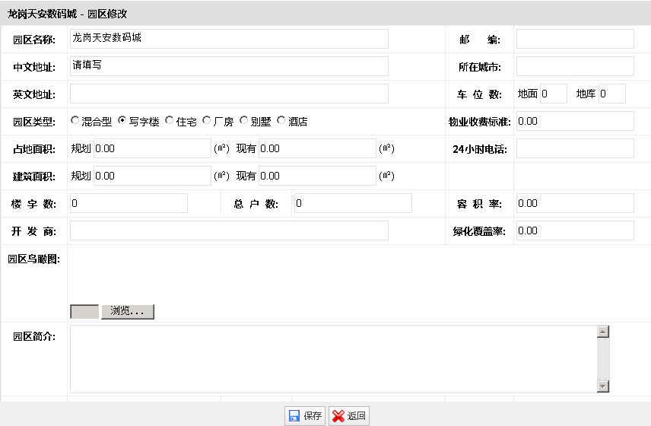

工作任务：需要完善项目信息，保证信息准确性

3.2楼栋概况
楼栋信息已初始化到系统中，请相关人员完善楼栋信息

操作：双击对应记录，打开如下图页面，完善相应信息后点击【保存】
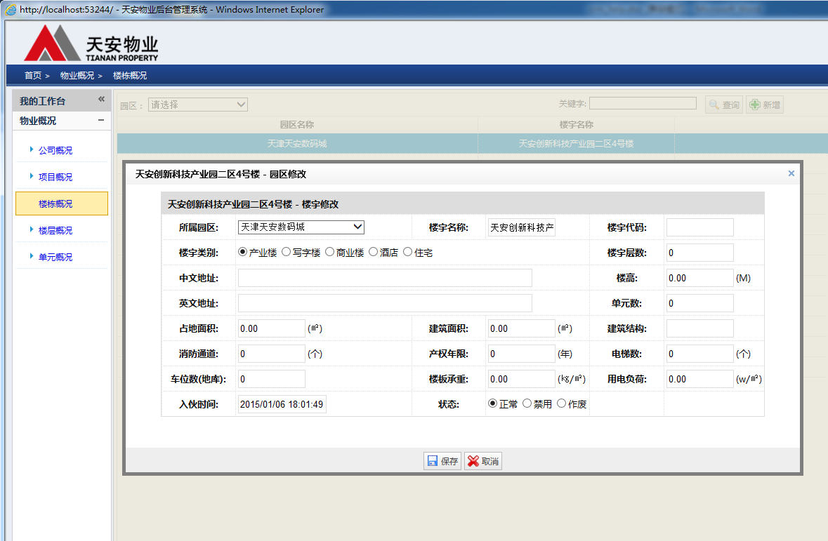

工作任务：完善楼栋信息，保证信息准确

3.3 楼层管理
由于旧系统中没有楼层数据，因此需要手动添加楼层

操作：打开【楼层概况】列表，点击【新增】按钮，在弹出的界面中录入相应信息：
注：通过双击打开相应的楼层信息，可以做【修改】、【删除】（如果楼层下已关联单元将提示不能删除）功能
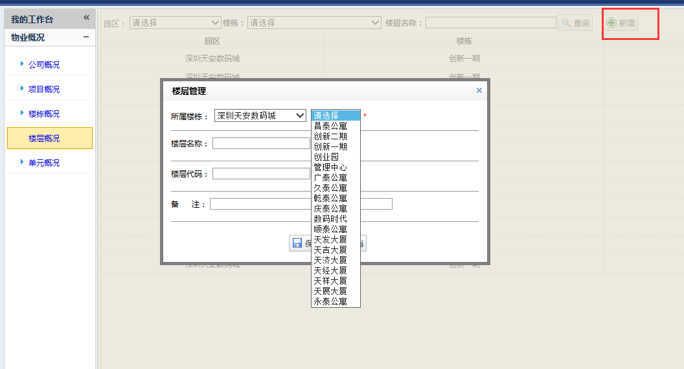

工作任务：1. 新增好每栋楼下的楼层
2. 楼层信息要准确

3.4单元管理
单元信息已初始化到系统中了，请相关人员完善单元信息

操作1：新增单元
打开【单元概况】列表，点击【新增】按钮，弹出如下界面，选择好“楼栋”、“楼层”、“单元名称”、“单元面积”、“对应科耐单元”、“是否空置房”
其中【单元名称】不允许有特殊符号，如：- 、 \ -
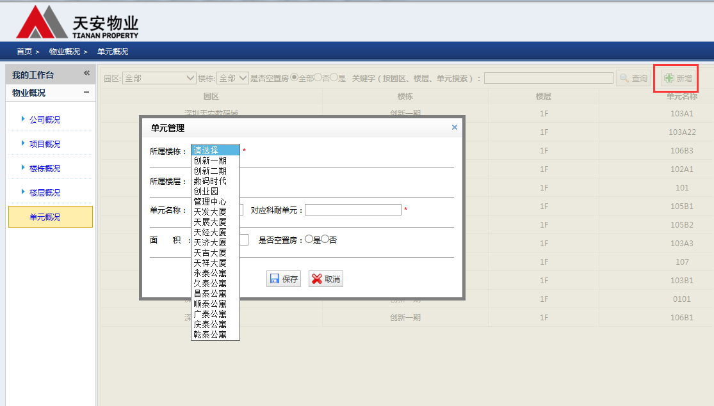

操作2：修改、删除单元，【双击】要操作的单元数据，打开界面中有【删除】、【保存】功能
注：如果单元下已关联客户，将不允许删除

工作任务：1. 检查每栋楼下的单元数是否正确、单元名称是否正确
2. 如果缺少单元需要新增
3. 错误单元需要删除

4. 客户管理

4.1产业园客户管理
点击【客户管理】-【产业园客户】，打开客户管理页面（系统已从旧客服系统中导入客户数据），如下图示：
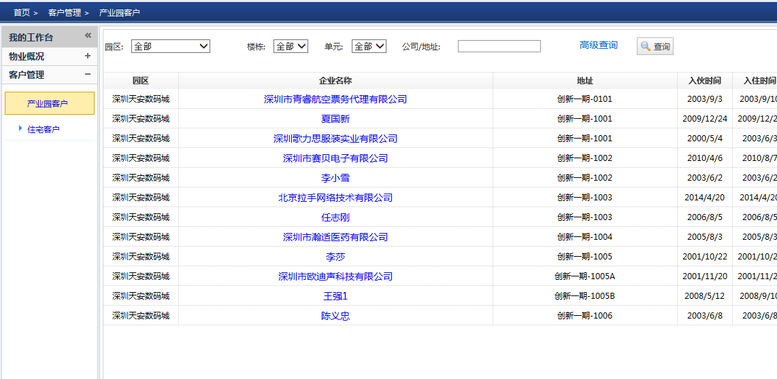

根据条件可搜索出相应条件下的数据，【双击】要修改的客户信息（不要双击客户名称），打开客户信息编辑界面，请根据采集表完善相应信息，如下图示：
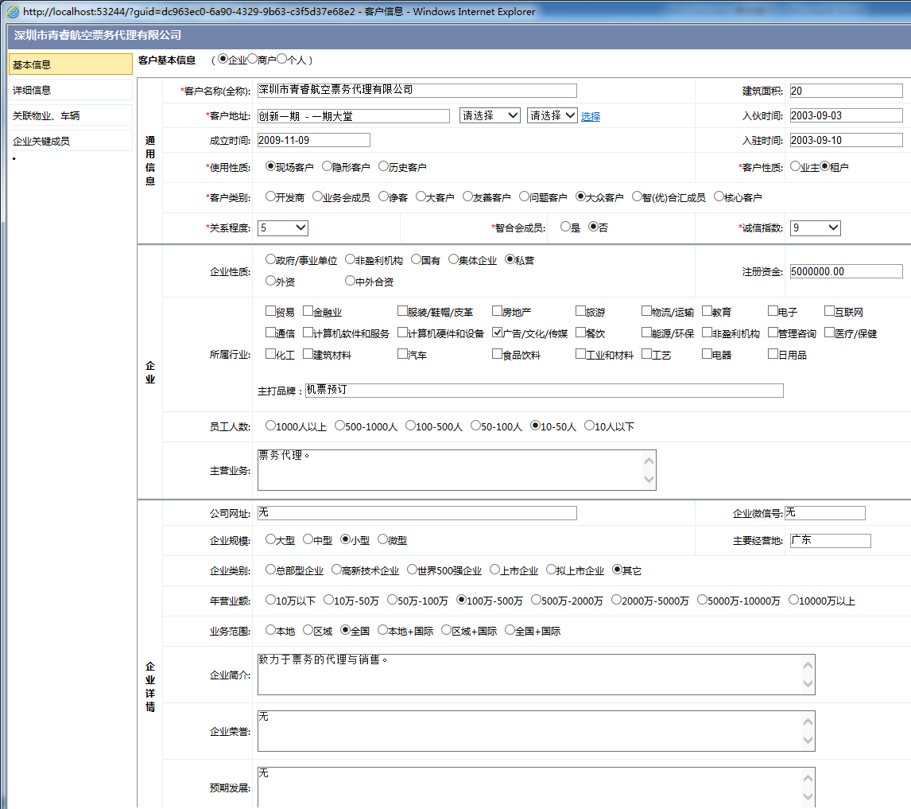
工作任务：1. 绑定客户地址，完善客户信息
2. 完善详细信息
3. 关联物业、企业详细信息等

